**Scrapy-css选择器**

2017年11月01日 08:16:44

阅读数：1874

和xpath选择器比起来,感觉CSS选择器容易一些,跟写.css时方法基本一样,就是在获取内容时和xpath不同,这里需要注意一下.   
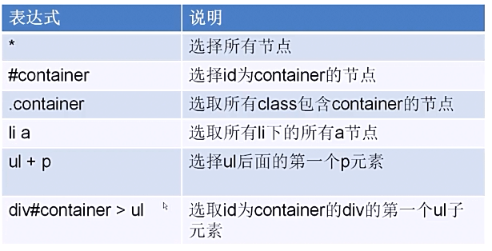

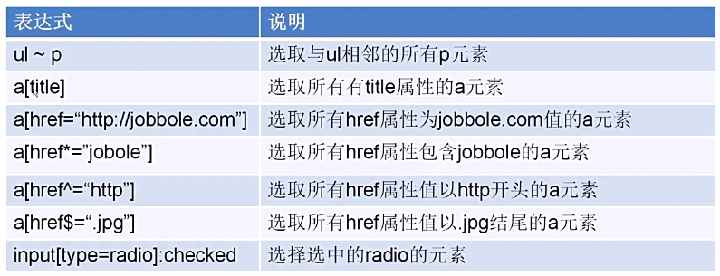

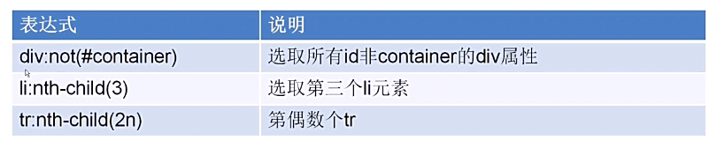

这里介绍如何用css选择器提取出一篇文章的数据   
提取的数据跟xpath那篇文章内容相同   
之前xpath中我们获取元素是通过.entry-header h1::text,如果是属性则用.entry-header a::attr(href)   
介绍一个常用的函数extract_first()   
相当于extract()[0],但是extract()[0]当数组没有元素时,也就是没有获取到数据时会出错,所以用extract_first()方法,也可以加上需要返回的内容,比如空,extract_first("")

title = response.css(".entry-header h1::text").extract_first()

#p可以不加

create_date = response.css("p.entry-meta-hide-on-mobile::text").extract()[0].strip().replace('·','').strip()

#获取点赞数

praise_nums = response.css('#110287votetotal::text').extract()[0]

#获取收藏数

fav_nums = response.css('.btn-bluet-bigger.href-style.bookmark-btn .register-user-only::text ').extract()[0].strip()

match_re = re.match('.*?(\d+).*',fav_nums)

if match_re:

#获取收藏数

fav_nums = match_re.group(1)

comment_nums = response.css('.btn-bluet-bigger.href-style.hide-on-480::text').extract()[0].strip()

match_re = re.match('.*?(\d+).*',fav_nums)

if match_re:

comment_nums = match_re.group(1)

tag_list = response.css('.entry-meta-hide-on-mobile a::text').extract()

content = response.css('div.entry').extract()[0]

tag_list = [element for element in tag_list if not element.strip().endswith('评论')]

tag = ','.join(tag_list)

当我们要选择的属性名字有多个时比如下面:

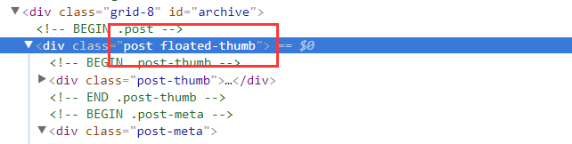   
这市在选择时应该用

post_urls = response.css('#archive .post.floated-thumb .post-thumb a::attr(href)').extract()

* 1

也就是.post.floated-thumb应该连起来,或者只写.floated-thumb

**完整代码(准)**

def parse_detail(self, response):

title = response.css(".entry-header h1::text").extract_first()

create_date = response.css("p.entry-meta-hide-on-mobile::text").extract()[0].strip().replace("·","").strip()

praise_nums = response.css(".vote-post-up h10::text").extract()[0]

fav_nums = response.css(".bookmark-btn::text").extract()[0]

match_re = re.match(".*?(\d+).*", fav_nums)

if match_re:

fav_nums = int(match_re.group(1))

else:

fav_nums = 0

comment_nums = response.css("a[href='#article-comment'] span::text").extract()[0]

match_re = re.match(".*?(\d+).*", comment_nums)

if match_re:

comment_nums = int(match_re.group(1))

else:

comment_nums = 0

content = response.css("div.entry").extract()[0]

tag_list = response.css("p.entry-meta-hide-on-mobile a::text").extract()

tag_list = [element for element in tag_list if not element.strip().endswith("评论")]

tags = ",".join(tag_list)

pass